图形化编程比赛初步方案

## 活动宣传

上海青少年活动中心策划与MF联合组织？财务预算？参赛人员统计与公示。需要参与的志愿者数目，包含文档与后期结果统计等工作。

## 编程工具

青少年活动中心定制化的软件(Scratch 3.0+)，定制化存储的文件格式，提供AI相关的API接口等。

## 赛程介绍，参赛时间说明

需要有专门的网站来提供比赛相关内容的展示和最终作品的收集。需要有域名，服务器，官方网站等一系列技术支持。

1. 作品提交，线上初赛
2. 作品初评
3. 网络评比加评委选择？
4. 胜出的选手们集中线下评审？
5. 最终结果公示

## 提交的文件要求

所有提交的文件必须是原创，包含音频，视频，图片，程序等。需要有法律声明，准备线上授权协议，保证对提交的内容具有合法的使用权等。

年龄组别

三年级以下

三年级以上

初中？

团队形式比赛，不同的小选手负责不同内容，例如画图，唱歌，写代码等

## 作品要求

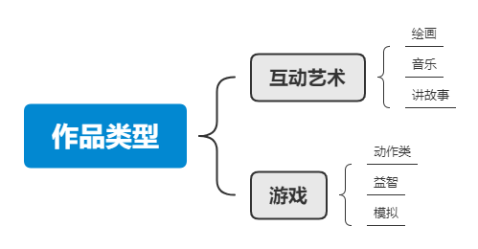

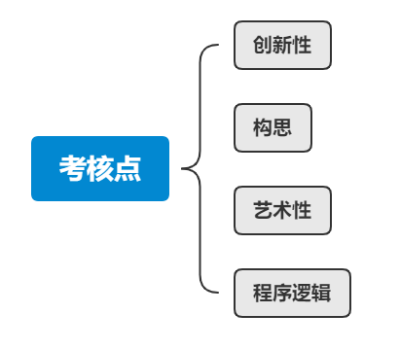

## 奖励

可以寻找赞助单位来提供不同级别的奖品

## 参考竞赛

Coding day

<https://www.shssp.org/NewsInfo.aspx?p=FB60D66BCD8D0F9C241AF7CA5EE81C38E372F457387CE6D531D3F2DAA14B39F3>

青少年机器人竞赛

<https://carc.shssp.org>

<https://www.shssp.org/>

baidu astar

<https://astar.baidu.com/#/>

Huawei code competition

<https://competition.huaweicloud.com/codecraft2020>

创意编程大赛

<http://2019cybc.xiaoxiaotong.org/aboutContest?currTab=scratch>

Google Code Jam

<https://codingcompetitions.withgoogle.com/codejam>

Microsoft Imagine Cup

<https://imaginecup.microsoft.com/zh-cn>